Паспорт школьного спортивного клуба
№ | Наименование | Информация
1. | Данные клуба:
 | Название ШСК | «Орлята»
 | Год создания ШСК | 2017 г.
 | Символика ШСК (при наличие): | 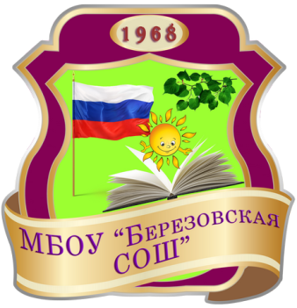
 | эмблема
 | девиз | Мы СПОРТИВНЫЕ ребята, потому что мы — «ОРЛЯТА»!
 | флаг
2. | Полное название общеобразовательной организации, на базе, которой создан ШСК | Муниципальное  общеобразовательное учреждение Березовская основная  общеобразовательная  школа Малоярославецкий район Калужская область
4. | Документы, регламентирующие деятельность ШСК (копия титульного листа Приказа, Положения) | Файл копия Приказа и Положения в приложении
5. | ШСК является: по форме создания:
 | структурное подразделение общеобразовательной организации | +
 | общественное объединение без образования юридического лица
 | По охвату населения:
 | школьный | +
 | межшкольный
 | районный
 | иное
6. | План (график, расписание) работы ШСК | +
7. | Количество членов ШСК по следующим уровням образования: (Статистические данные в % от общего количества членов ШСК на март 2018-2019 учебного года):
 | начальное образование | 90%
 | основное образование | 100 %
8. | Результаты спортивных достижений членов клуба в физкультурно-оздоровительных и спортивно-массовых мероприятиях различного уровня организации (школьный, муниципальный, региональный, всероссийский) | Файл «Итоговые результаты выступления членов клуба»
9. | Персональный информационный ресурс ШСК:
 | в сети интернет (персональный сайт или страница на сайте) | Страница на сайте школы  https://40422-s-010.edusite.ru/p273aa1.html
 | В периодическом печатном издании (газета, журнал, иное указать) | Школьная газета

